Lycée Khawarizmi  KELAA DES SRAGHNA | Matière : physique et chimie  Prof : SAID ELALOUANI | Note finale
Devoir surveillé n2
Nom et prénom:
N:
2018/2019---------2h
TC BIOF
Remarque: donner les expressions littérales avant de faire l’application numérique .
Physique 1(13 points 65 min)
Exercice 1 :le courant électrique continu
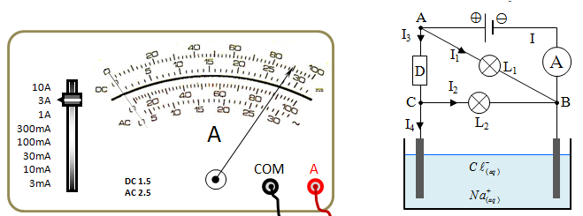
Figure 1 figure 2
Données : charge élémentaire e=1.6 ${10}^{-19}$C et $I_{1}=1A et I_{2}=1.2A$
1-donner sur la figure 2 le sens du déplacement du courant et des électrons et des cations et des anions dans la solution électrolytiques (1p).
2-calculer la valeur d’intensité du courant $I_{1}$ mesurée par l’ampèremètre (1p)

3-calculer l’incertitude absolue $∆I$(1p)

4-déduire la précision de mesure en pourcentage (0.5 p)

5-appliquer la loi des nœuds et trouver $I_{4}$ (1p)

7-calculer le nombre des électrons qui traversent la lampe 1 pendant ∆t=10min (1.5p)

Exercice 2 :tension électrique
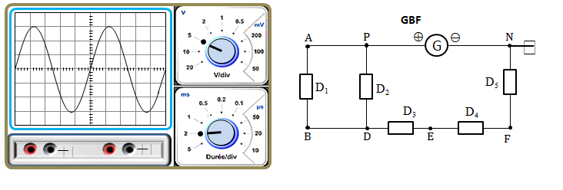
Figure 1 figure 2
1-quelle est la nature de la tension électrique visualisée dans la figure 1 (0.5p)

2-sur la figure 2 donner comment on doit brancher le voltmètre pour mesurer la tension au borne du dipôle D4 (0.5p)
3-tracer sur la figure 2 les tensions $U_{PN }U_{PD}$ $U_{DE}$ $U_{EF}$ $U_{FN}$ (1p)
4-calculer $U_{FN}$ sachant que $V_{F}$=4.3V (0.5p)

5-on visualise sur l’écran de l’oscilloscope la tension $U_{PN }$déterminer $U_{max}$ et déduire la tension efficace $U_{eff}$ (1.5p)

6-déterminer la période T et déduire la fréquence f (1.5p)

7-appliquer la loi d’additivité des tensions calculer $U_{PD}$ sachant que $U_{PN }=15V$ (1.5p)
Chimie (7points 35 min )
1-compléter les phrases : ( 2p)
-l’unité de la concentration molaire est et la relation de la dilution est
- lorsque…………………….solution ;sa……………………………… reste constante ;
et le volume……………………. ;et……………………………diminue.
2-on considère une solution aqueuse du diiode ;préciser le solvant et la soluté (0.5p)
Le solvant :…………………… la soluté :……………………………….
3- on prépare une solution aqueuse du sulfate du cuivre par la dissolution de m=10g des cristaux de sulfate du cuivre CuSO4 dans V=0.2 L .on donne les masses molaires atomiques
M(Cu)=63,5 g.mol⁻¹ و M(O)=16 g.mol⁻¹ و M(S)=32 g.mol⁻¹ .
4-calculer la quantité de matière n de la sulfate du cuivre dissout dans l’eau. (1p)

5-déduire la concentration molaire C de sulfate du cuivre dissout (1p)

6-donner les matériels à utiliser pour faire la dilution d’une solution (0.5p)

7-déterminer le coefficient de la dilution k et la concentration finale Cf sachant qu’on a fait la dilution 5 fois. (1p)

8-déterminer le volume ajouté Ve pour faire cette dilution (1p)

9-déterminer la concentration massique Cm da la solution avant de faire la dilution (0.5p)

